Trường Tiểu học Hòa Lợi **Thứ năm, ngày 12 tháng 3 năm 2020**

|  |
| --- |
| Họ và tên học sinh:…………………………… **BÀI ÔN TẬP TẠI NHÀ**  Lớp:……….. **MÔN: TOÁN LỚP 1** |

**1/. Nối:**

j0304933

**2/. Tính:**

+ 7

- 7

+2

- 3

+ 10

**3/. Chọn phép tính thích hợp cho tranh sau:**



a/. 10 + 4 = 14



b/. 11 + 4 = 15



c/. 10 – 4 = 6

**4/. Buổi sáng cửa hàng bán được 10 xe đạp, buổi chiều bán được 5 xe đạp. Hỏi cửa bàng đã bán được tất cả bao nhiêu xe đạp?**

Tóm tắt: Bài giải

Buổi sáng bán: …… xe đạp …………………………………………………………….

Buổi chiều bán: …… xe đạp …………………………………………………………….

Bán tất cả: ……. xe đạp? …………………………………………………………….

**5/. Hình bên có:**

a/. Có 2 hình tam giác và 4 hình vuông

b/. Có 4 hình tam giác và 2 hình vuông

c/. Có 4 hình tam giác và 4 hình vuông

**6/. Điền số thích hợp để có phép tính đúng:**

19 + …

...+ 10

19 – ...

13 + ...

19 - ...

5+ ….

11+ ….

18 - …

19 - …

1 + …

**7/. “Một với một là hai, hai thêm hai là bốn, bốn với một là năm, năm ngón tay sạch đều”. Trong lời bài hát trên có mấy phép tính?**

a/. 1 phép tính b/. 2 phép tính c/. 3 phép tính

**8/. Viết số thích hợp vào tia số dưới đây:**

0

…………………………………………………………………………………………………………………………………………………………………………………

**9/. Nhà Lan có một trại chăn nuôi, trong đó có nuôi những con vật sau: gà, heo, thỏ, trâu, bò, vịt, rùa, ngỗng và chó. Em hãy ghi lại tên của những con vật trong trại chăn nuôitheo nhóm:**

a/. Con vật có hai chân: ………………………………………………………………….

b/. Con vật có bốn chân: …………………………………………………………………

Trường Tiểu học Hòa Lợi **Thứ năm, ngày 12 tháng 3 năm 2020**

|  |
| --- |
| Họ và tên học sinh:…………………………… **BÀI ÔN TẬP TẠI NHÀ**  Lớp:……….. **MÔN: TIẾNG VIỆT LỚP 1** |

**1/. Nhìn hình viết chữ**

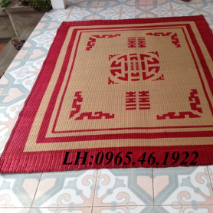 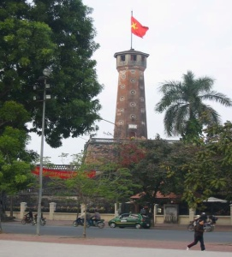 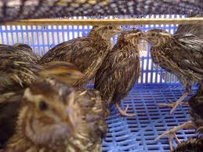

chiếc chiếu

chim cút

đông nghịt

cột cờ

…………………………………………………………………………………………………...

2/. Điền vần **it, iêt, ich**và **dấu thanh** thích hợp vào chỗ chấm:

Quả m…… chín thơm lừng.

Em rất thích đi du l……

Em nắn nót v……. từng chữ thật cẩn thận.

**3/. Nối:**

dập d…..

ngọn n…

nhẹ t…..

yêu m….

b…..viện

ốc s…..

k…. rạch

cái m….

bập b….

n…. nhà

ên

ênh

**4/. Đọc và viết lại câu ứng dụng:**

Con mèo mà trèo cây cau

Hỏi thăm chú chuột đi đâu vắng nhà

Chú chuột đi chợ đàng xa

Mua mắm, mua muối giỗ cha chú mèo.

……………………………………………………………………………………………………………………………………………………………………………………………………………………………………………………………………………………………………………………………………………………………………………………………………………………